ЗАВТРАК  (1-4; 5-9;10-11 классы)  Плов с птицей  Томаты в с/с  Чай с сахаром и лимоном  Хлеб  Ряженка  ЗАВТРАК 2  Виноград | 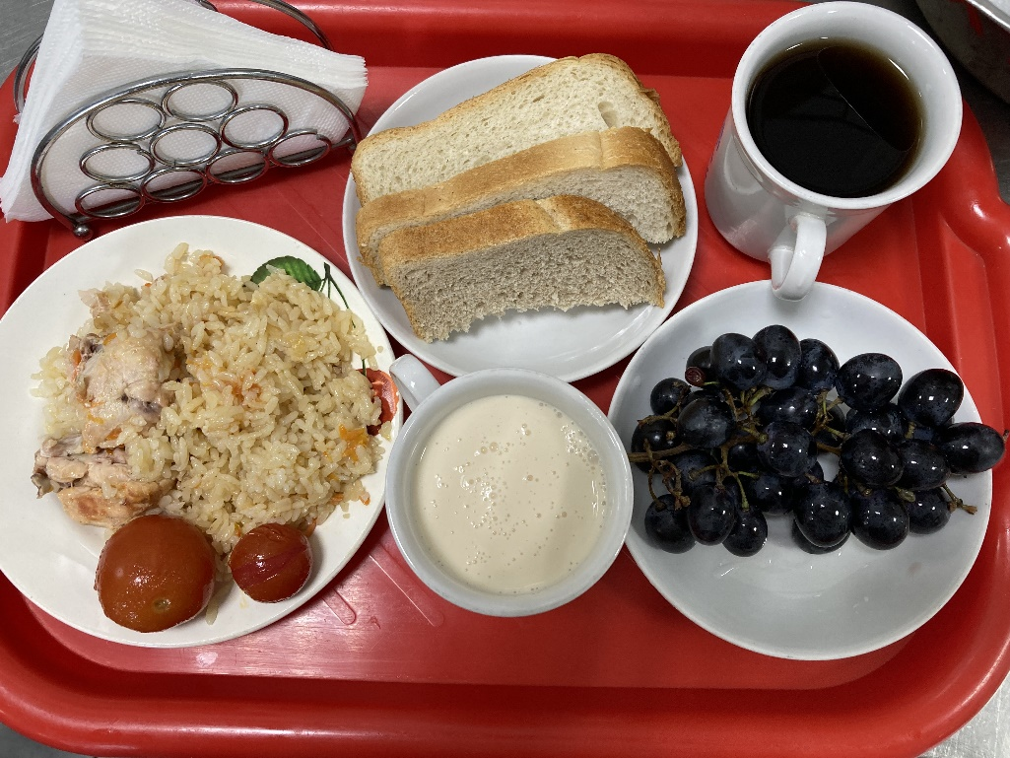
(1-4; 5-9;10-11 классы)  Салат из свежих помидор и св.огурцов  Борщ Сибирский с мясом и сметаной  Рыба тушенная с овощами  Картофельное пюре  Компот из св.фруктов  Хлеб пшенично-ржаной | 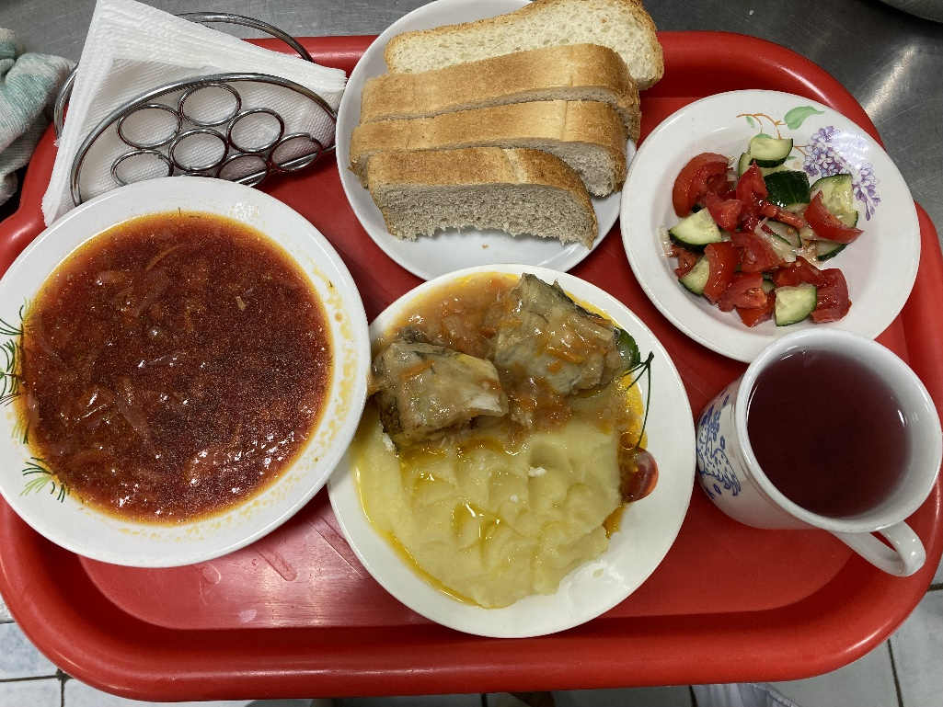
12.10.2023

